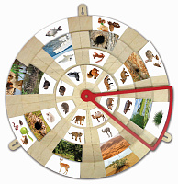

Що таке круги Луллія? Це кілька кругів різного діаметру ( від 2 до 4), з’єднаних між собою у формі піраміди за допомогою стержня. Усі вони рухомі і поділені на кілька секторів (8). Головне, щоб ця кількість була однакова на кожному крузі. У відповідності до теми, вчитель викладає на сектори картинки. Перед дітьми ставиться певне завдання. Учні розкручують круги і поєднують малюнки, дотримуючись певної закономірності і розташовуючи їх кожного разу під стрілкою.
Круги Луллія – універсальні, тому їх можна застосовувати на будь – яких уроках, у будь – яких класах.
Пропоную кілька завдань, розроблених мною, які допоможуть краще зрозуміти принцип застосування цієї унікальної ігрової методики.

Тема. Різноманітність тварин у природі.
Мета. Формувати вміння визначати приналежність тварини до тієї чи іншої групи за істотними ознаками. Розвивати креативне мислення, цікавість, допитливість, вміння обґрунтовувати відповідь на поставлене запитання. Виховувати любов до тварин.

Підготовка до гри

На секторах діти розташовують малюнки тварин у такій послідовності:
- Малий круг: восьминіг, гуска, кінь, горобець, коала, селезень, олень, окунь.
- Середній круг: ведмідь, дятел, корова, панда, індик, ластівка, медуза, сом.
- Великий круг: пінгвін, сова, лелека, півень, акула, коза, кит, лось.
В залежності від поставленої мети, вчитель пропонує виконати певні завдання. Цікавість цієї ігрової методики полягає у тому, що може існувати кілька правильних відповідей. У будь – якому випадку, діти мають , обов’язково, обґрунтувати свій вибір.

Правила гри

Розташувати під стрілкою по одному малюнку з кожного сектора, так, щоб дати відповідь на пропоноване вчителем запитання. Пояснити хід міркування.

Варіанти завдань і запитань

- Створіть тріо: домашніх тварин; диких тварин; птахів; риб тощо.
- Які з поданих птахів є перелітними?
- Хто з тварин не живе у нашій місцевості?
- Вкажіть ведмедів, що належать до різних видів.
- Об’єднайте тварин, у яких є роги.

Творчі завдання

- Створіть самостійно будь – яке тріо. Поясніть свій вибір.
- Об’єднайте тварин за спільною ознакою. Аргументуйте відповідь.
- Закрийте очі і розкрутіть круги. Подивіться, яких тварин вам вдалося згрупувати. Чи є між ними щось спільне? Пофантазуйте, якими би вони могли бути, якби мали ознаки іншої тварини, з утвореної групи.
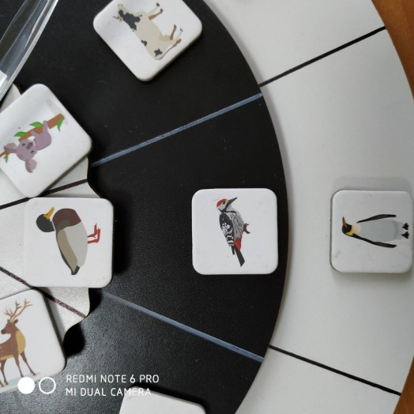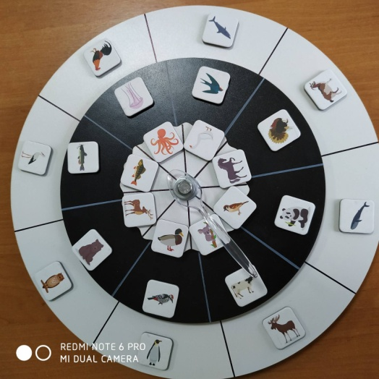

Розташування малюнків

Що спільного?
У всіх птахів довгий, міцний дзьоб

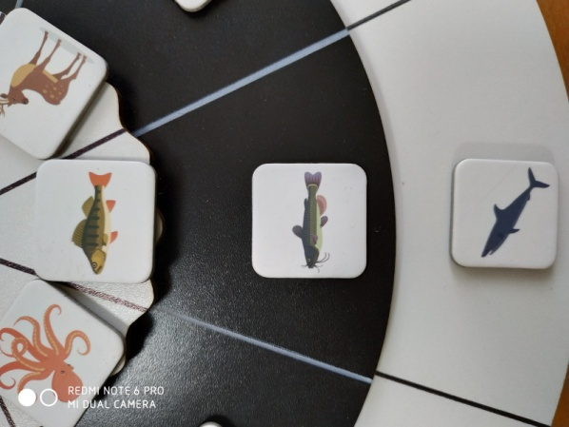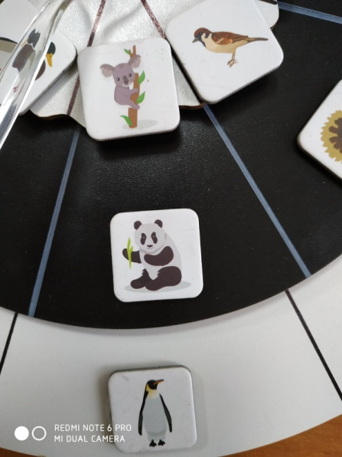

Що спільного?
Це - риби

Ці тварини не живуть у нашій місцевості

Тема. Явища природи
Мета . Повторити назви пір року і назви місяців, які їм відповідають.
Вчити співвідносити поняття «пора року» - «природні явища», «місяць» - «погодні умови». Розвивати креативне мислення, формувати вміння висловлювати свою думку.

Підготовка до гри

На секторах діти розташовують малюнки у такій послідовності:
- Малий круг (пори року) : зима, весна, літо, осінь.
- Середній круг (місяці): лютий, вересень, жовтень, грудень, червень, травень, серпень, березень.
- Великий круг (погодні явища у природі): сонячно, туман, дощ, похмуро, сніжно, вітер, хмарно, холодно.

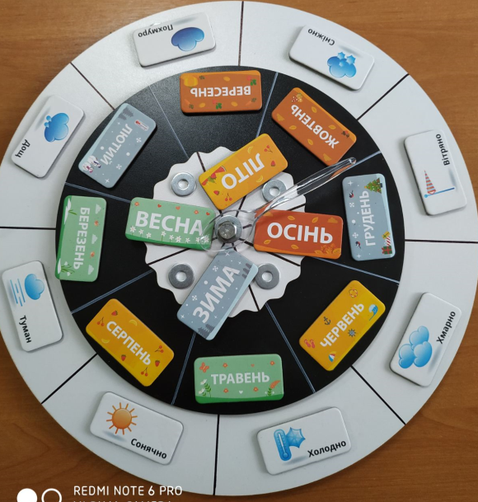

Варіанти завдань і запитань

- Який місяць відповідає такій порі року, як …….? Вкажіть, яка погода може бути цього місяця.
- Поєднайте пору року з її місяцем, виберіть погодні умови. Яку не відповідають цій порі.
- Підберіть до дуету «пора року-місяць» по черзі усі можливі варіанти погодних умов.

Творче завдання і запитання

Розкрутіть круги, утворіть будь – яке тріо. Чи можливе таке у природі? Які наслідки для нашої планети це могло би мати? Який одяг потрібен був би людям? Які тварини зникнуть? Чому?
Які рослини могли би вижити в таких умовах?

Тема. Овочі та фрукти

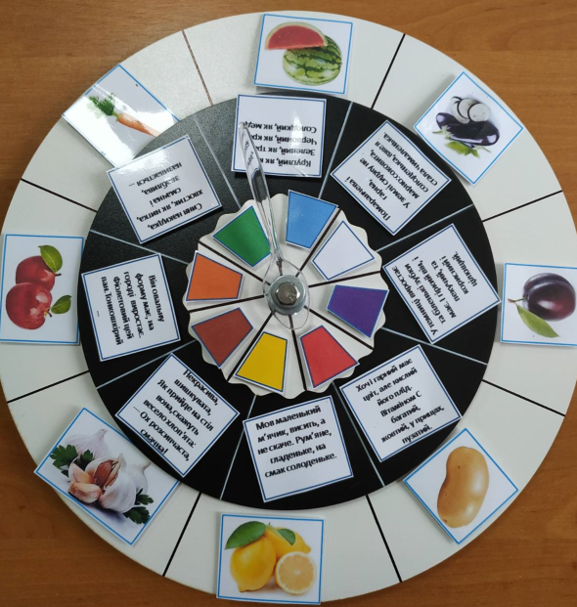

Мета. Узагальнити знання учнів про овочі та фрукти, їх користь для людини. Продовжувати розвивати вміння визначати предмет за його суттєвими ознаками ( на прикладі загадок). Розвивати спостережливість, креативне мислення, уяву.
Підготовка до гри

На секторах діти розташовують малюнки у такій послідовності:
- Малий круг : чотирикутники різного кольору.
- Середній круг : загадки про овочі та фрукти.
- Великий круг: малюнки овочів та фруктів.

Варіанти завдань і запитань

- Утворіть тріо за схемою: загадка – малюнок відповідний колір.
- До створеного дуету загадка - малюнок доберіть варіант іншого можливого кольору.
- Вкажіть тріо «Ягода».
- У овочі чи фрукти з якого тріо міститься найбільше вітаміну С, вітаміну А, крохмалю, заліза тощо?

Творче завдання і запитання
- Чи можна малюнок об’єднати у тріо з іншою загадкою та іншим кольором. Аргументуйте відповідь.
- Розкрутіть круги. Пофантазуйте про довільно утворене тріо.

Тема. Земля. Обертання Землі
довкола Сонця і своєї осі
Мета. Закріпити знання учнів про рух Землі довкола Сонця і своєї осі. Вчити співвідносити малюнок з інформацією, аналізувати побачене, робити висновки. Розвивати критичне мислення, мовлення учнів.

Підготовка до гри

На секторах діти розташовують малюнки у такій послідовності:
Малий круг : може бути порожній або з нумерацією від 1 до 8..
Середній круг : картки з інформацією.
Великий круг: малюнки з даної теми.

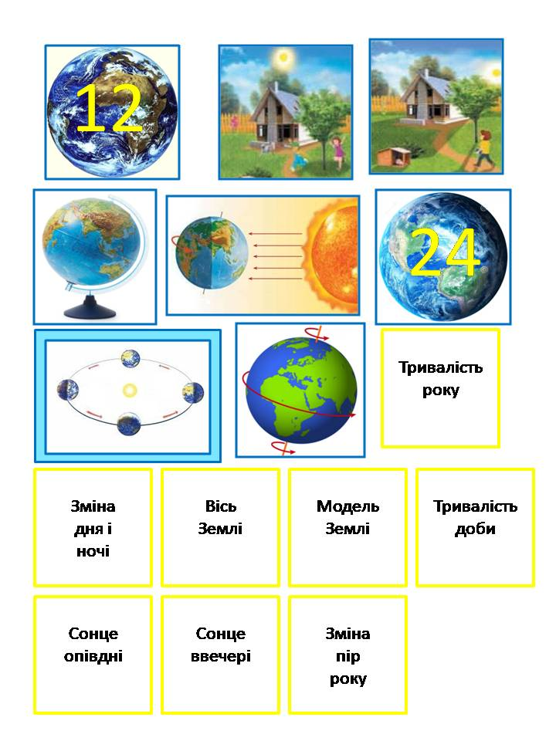

Варіанти завдань і запитань
- Прочитайте усю інформацію на картках. Спробуйте до кожної, по черзі, знайти відповідний малюнок. Поясніть, чому ви зробили такий вибір.
- Чи можуть бути інші варіанти об’єднання у пари?

Творче завдання і запитання
- Придумайте і запропонуйте свій варіант малюнка.
- Розкрутіть круг, утворіть довільну пару. Поясніть інформацію на основі картинки.

